***Урок 12*. 9 клас ____________** (дата)

**Тема*(слайд 2):*Практична робота №2 «Проектування та розробка презентацій за визначеними критеріями. Елементи керування презентаціями»**

**Мета*(слайд 3):***

* ***навчальна:***закріпити знання учнів з теми комп’ютерні презентації;
* ***розвиваюча:***розвивати пам’ять, мислення, увагу, інтерес до вивчення інформатики;
* ***виховна:***виховувати охайність уважність, інформаційну культуру.

**Обладнання:** комп’ютери кабінету з виходом в мережу Інтернет, мультимедійний проектор, презентація уроку, електронні матеріали (ФАЙЛИ-ЗАГОТОВКИ) до підручника "ІНФОРМАТИКА 9 КЛАС" Морзе Н.В. та ін..

Завантажити можна за посиланням: **inf9-m.blogspot.com**

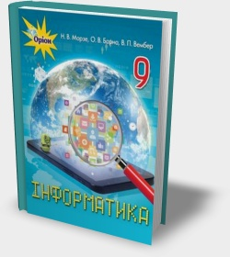**Тип уроку:** урок формування умінь і навичок.

(Створено в навчальних цілях за підручником «Інформатика 9 клас»/Н.В. Морзе, О.В. Барна, В.П. Вембер, О.Г. Кузьминська. – К.: УОВЦ «Оріон», 2017 www.orioncentr.com.ua, inf9-m.blogspot.com)

**ХІД УРОКУ**

**І. Організаційнийетап**

1) Привітання із класом***(слайд 1)***

2) Повідомлення теми і мети уроку***(слайд 2-3)***

**ІІ. Актуалізація опорних знань учнів**

**1. Онлайн тестування *(слайд 4):***

Перейти за посиланням для проходження тесту № 6:

http://testinform.in.ua/category/9-klas/

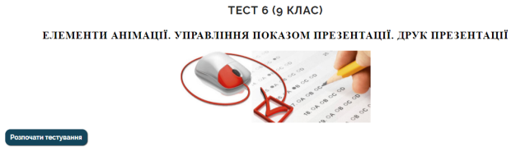

**2. Пригадай*(слайд 5):***

1. Як створити презентацію?
2. Як додавати до презентації об’єкти?
3. Як змінювати макет і шаблон оформлення слайдів?
4. Як додавати до презентації елементи управління?
5. Які вимоги до створення презентації?

2. Інструктаж з Правил техніки безпеки*(слайд 6)*

1. Формування умінь і навичок

**Практична робота №2«Проектування та розробка презентацій за визначеними критеріями. Елементи керування презентаціями» *(слайди 7)***

**Увага! *Під час роботи з комп’ютером дотримуйтеся правил безпеки та санітарно-гігієнічних норм.*** *(Інструктаж з правил техніки безпеки)*

**Хід роботи**

***(завдання з підручника с. 69)***

Завдання 1. Довідник (8 балів)

Засобами редактора презентацій створіть інтерактивний довідник «Готу-

ємось до складання іспитів» для своїх однолітків з однієї з тем свого улюбле

ного предмета. Довідник має відповідати таким вимогам:

 містити титульну сторінку з назвою довідника та прізвищем його

автора;

 включати список трьох розділів довідника, на які можна перейти за

гіперпосиланням за їхньою назвою;

 розділи довідника, кожний з яких складається із чотирьох слайдів,

охоплюють довідкові матеріали у вигляді списку, текстового напису,

зображення, числової діаграми, організаційної діаграми тощо та від-

повідають вимогам до створення презентацій;

 до кожного розділу довідника дібрано відповідне стильове оформ-

лення;

 перехід у межах розділу здійснюється за допомогою кнопок перехо-

ду «вперед», «назад», «на початок розділу», «на початок довідника»,

«завершити показ», які утворюють навігаційну панель, розміщену біля

однієї з меж слайда.

Розішліть довідник своїм однокласникам і вчителю чи розмістіть його для

спільного перегляду у сховищі, яке запропонує вчитель.

Завдання 2. Оцінювання презентації (4 бали)

Оцініть довідник підготовки для складання іспиту, створений вашим од-

нокласником із предмета, який близький до обраного вами. Використайте

для цього форму для оцінювання презентації, яка збережена у файлі Оцінка

презентації в папці Редактор презентацій. Надішліть заповнену форму на

електронну скриньку автора презентації та копію листа — учителю.

Додайте в текст листа дві характеристики, що описують цінність підготовленого довідника, які б ви використали для того, щоб рекомендувати його іншим учням класу, й одну пораду, спрямовану для його покращення.

1. Підсумок уроку

**Оголошення оцінок за практичну роботу**

**Рефлексія*(слайд 8)***

* *мені було незрозуміло…;*
* *у мене виникли такі запитання…;*
* *я не впорався з такими завданням…;*
* *мені сподобалось і я буду використовувати…*

1. **Домашнє завдання*(слайд 9)***

Повторити матеріал підручника **п.5.1-6.7**